合同编号：

**货物（设备）采购合同**

项目名称：河南大学郑州校区学生公寓和教室家具 采购项目包1

买方（甲方）：河 南 大 学

卖方（乙方）：中山市科劲办公用品有限公司

签订时间：2020年7月

签订地点：河南开封

有效期限：

河南大学招标办制

**货物（设备）采购合同**

**买方（甲方）：河南大学**

**卖方（乙方）：中山市科劲办公用品有限公司**

签订时间：2024年 月 日 签订地点：河南开封

根据《中华人民共和国政府采购法》《中华人民共和国民法典》等国家法律法规，以及河南大学郑州校区学生公寓和教室家具采购项目

豫财招标采购-2024-637的招标文件和乙方的投标文件就甲方向乙方购买商品（设备）的型号、数量、质量、包装、运输、价款、税金、保险、验收、技术服务、售后服务、违约责任、争议解决方式等合同内容，经双方协商一致，签订合同，以兹共同遵守。

**一、合同价款**

本合同的总金额为人民币：叁佰陆拾叁万柒仟柒佰叁拾元整（3637730.00¥元）；该价格已经包含制造生产、安装、调试、保险、培训、运输、装卸、税金、利润、保修及乙方人员差旅费用等全部费用。

**二、货物（设备）的名称、型号、制造单位、单价、数量和合同价数量及质量要求**

1、乙方提供的货物（设备）是未有使用过（包括零部件）的商品（设备）、符合国家相关部门制定的生产（制造）标准和检测标准以及该商品（设备）的出厂标准。

2、购买货物（设备）的名称、型号、制造单位、单价、数量和合同价：

|  |  |  |  |  |  |  |  |
| --- | --- | --- | --- | --- | --- | --- | --- |
| **序号** | **名称** | **品牌型号** | **制造商** | **单位** | **数量** | **单价（元）** | **小计（元）** |
| 1 | 单人床 | 科劲/长2150mm*宽1200mm*高900mm（±2mm） | 中山市科劲办公用品有限公司 | 套 | 880 | 1152 | 1013760 |
| 2 | 衣柜 | 科劲/长1200mm*宽600mm*高2000mm（±2mm） | 中山市科劲办公用品有限公司 | 套 | 880 | 1179 | 1037520 |
| 3 | 书桌 | 科劲/长1200mm*宽1200mm*2000mm （±2mm） | 中山市科劲办公用品有限公司 | 套 | 880 | 861 | 757680 |
| 4 | 床垫 | 科劲/常规（1200mm *2000mm*80mm） | 中山市科劲办公用品有限公司 | 套 | 880 | 272 | 239360 |
| 5 | 鞋柜 | 科劲/1600*400*800mm（±2mm） | 中山市科劲办公用品有限公司 | 套 | 585 | 646 | 377910 |
| 6 | 学习椅 | 科劲/520*550*830mm（±2mm） | 中山市科劲办公用品有限公司 | 套 | 900 | 235 | 211500 |
|  | **总价（大写）：叁佰陆拾叁万柒仟柒佰叁拾元整 （小写）：¥3637730.00元** | | | | | | | |

3、详细的技术规格、质保方案及售后服务标准见附件。

**三、安装调试**

乙方负责对货物（设备）免费进行安装调试，并使其投入正常运行，并经双方人员签字验收。

**四、人员技术培训**

乙方应当安排技术人员免费为甲方人员进行技术培训和现场指导，使购买的货物（设备）国家规定运行标准和使用要求。

**五、交付的时间、地点、运输方式、运输费用及风险承担**

1、交货时间、地点：于合同生效之日起30日历日内（按投标承诺时间），乙方按甲方指定地点将货物免费送达。甲方或最终用户在乙方收货确认单签字盖章，或者甲方或最终用户在乙方的物流配送单据上予以签字或盖章，作为双方结算的依据。

2、产品运输过程中由乙方按国家有关设备供应的规定标准进行包装、供应，产生的相关费用由乙方承担。

3、乙方应在交货时向甲方提供货物（设备）生产制造标准、使用说明书、检验合格证明及相关的随机备品备件、配件、工具、软件等资料。

4、合同货物（设备）验收前的货物毁损、灭失的风险由乙方承担，验收合格后的货物灭失的风险由甲方承担。如合同商品参加保险，保险赔偿款由风险承担者享有。

**六、货物（设备）验收标准、验收方式**

1、按国家现行验收标准、规范等有关规定执行，甲方在收到货物（设备）后可以在合理期限内提出异议。

2、货物（设备）使用单位应在货物（设备）交付后，根据初验结果以及安装、调试、培训等情况正常运行一段时间后向甲方提出货物（设备）验收申请。

3、根据验收申请，甲方组织相关人员进行正式验收，也可以根据实际需要增加出厂检验、安装调试检验等多种验收环节，特殊情况下可以组织第三方共同验收。

**七、货物（设备）付款时间、支付方式和支付条件**

1、签订合同后，乙方向甲方提供本合同金额5%的银行保函。货物(设备)到达合同约定的交货 地点安装完毕，并经甲、乙双方进行验收合格后，退回保函并向乙方支付总合同金额的100% (3637730.00元)，大写： 叁佰陆拾叁万柒仟柒佰叁拾元整。

2、支付方式：

本合同项下所有政府采购结算款全部支付至乙方（中标方）在中国工商银行股份有限公司中山港口支行开立的监管账户，该回款账户未经河南大学同意后不得更改，具体账户信息如下：

统一社会信用代码：914420007148297691

账户名称：中山市科劲办公用品有限公司

账 号：4431 4801 0400 1929 3

开户银行：中国农行银行股份有限公司中山港口支行

3、甲方每次付款前，乙方需按每次付款金额开具符合国家规定的发票，甲方收到发票并通过国家税务部门官方网站检验发票真伪后按付款流程支付合同价款。

4、乙方必须提供真实、合法的发票。若乙方提供虚假发票，自发现之日起三日内乙方应无条件提供正规发票并承担甲方因此所遭受的所有损失。发票上记载的款项甲方有权不再支付，从合同款中扣减。

5、本合同为固定单价合同，总价以实际提供合格货品数量乘以清单单价结算。甲方可根据实际需求，调整合同清单内的品种、数量，乙方须予以配合，调整部分的价款不应超出合同价款的10%。

**八、违约责任**

1、乙方未按期限、地点履行卖方义务，每延迟一日，乙方应当按本合同总金额的0.5％向甲方支付违约金；乙方逾期交货时间超过7日的或违约金累积达到合同总金额的10%时，甲方有权不经通知解除与乙方的合同，要求乙方支付合同金额30%的违约金。同时，乙方应赔偿由于逾期供货给甲方造成的全部损失；如违约金不足以赔偿甲方损失的，乙方还应当赔偿全部损失。

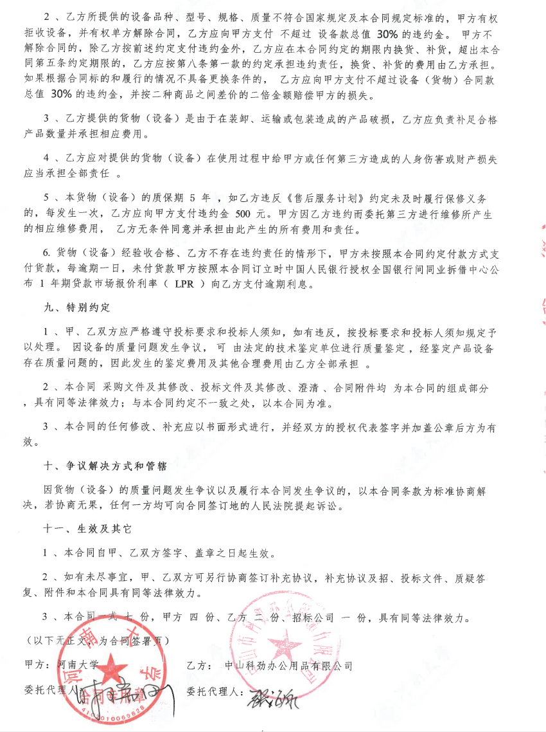

**附件（1）：详细技术参数、规格及配置清单**

|  |  |  |  |  |
| --- | --- | --- | --- | --- |
| **名称** | **型号** | **规格、参数** | **原产地** | **生产厂家** |
| 单人床书桌柜组合（880套，每套含单人床、衣柜、书桌、床垫 | 单人床： 长2150mm*宽1200mm*高900mm（±2mm）  衣柜：长1200mm*宽600mm*高2000mm（±2mm）  书桌：长1200mm*宽1200mm*高2000mm（±2mm）  床垫：常规 | 技术参数及要求：（最终尺寸和颜色需经采购人确认后，方可批量生产）  单人床整体外观尺寸：长2150mm*宽1200mm*高900mm（±2mm）  ▲1、床体基材采用E0级浸渍胶膜纸饰面刨花板材质，板材厚度18mm，面层采用三聚氰胺饰面纸饰面，表面应无明显划痕和污斑、无色差、无鼓泡、无龟裂和分层；提供浸渍胶膜纸饰面刨花板的抽样检测报告符合GB/T39600-2021、QB/T4371-2012标准要求；甲醛释放量(1m³气候箱法)ENF级：0.015mg/m³；  ▲2、床头高度900mm（±2mm）,采用E0级浸渍胶膜纸饰面刨花板材质，板材厚度18mm，面层采用三聚氰胺饰面纸饰面，床头板两侧用弧形异形板和床箱固定，防磕碰更结实；提供三聚氰胺饰面纸的抽样检测报告；检测标准符合 LY/T1831-2009、GB/T28995-2022标准要求；其中甲醛释放量0.3 mg/L;  3、床板厚度18mm，床箱距地面高度400mm,基材采用E0级浸渍胶膜纸饰面刨花板材质，面层采用三聚氰胺饰面纸饰面，床下留抽屉和开放储藏柜，储藏柜分两层，增加储藏空间，方便储物，满足收纳功能。  4、床体单侧侧板基材采用E0级浸渍胶膜纸饰面刨花板材质，板材厚度18mm，面层采用三聚氰胺饰面纸饰面，采用同色PVC封边带封边，封边色泽均匀一致，具有良好的耐气候性能，确保在本地区气温、湿度的变化中不受影响。床尾板高于床箱高度80mm，防止床垫滑落。  衣柜规格：长1200mm*宽600mm*高2000mm（±2mm）。  5、衣柜：整体基材采用18厚E0级浸渍胶膜纸饰面刨花板材质，面层采用三聚氰胺饰面纸饰面；衣柜分两部分设计，一侧空格层板开放格设计尺寸：400mm*600mm*2000mm（±2mm），另外一层衣柜设计尺寸：800mm*600mm*2000mm（±2mm）；衣柜内部分上下两层结构，上部可做储藏功能，下置一不锈钢挂衣杆，下部留开放式储藏格，增加收纳空间。  书桌规格：长1200mm*宽1200mm*高2000mm（±2mm）；  ▲6、书桌基材采用E0级浸渍胶膜纸饰面刨花板材质，板材厚度18mm，面层采用三聚氰胺饰面纸饰面，书桌上做书架设计，书架规格宽1200mm*深230mm高1250mm（±2mm），分三格设计，上层做对开门设计方便存储个人物品，中层分三格设计，增加稳定性的同时保持整体的美观性，底部留空白空间方便走线，两侧立板底部由桌面档条连接防止物品掉落增加结构稳定牢固。提供抽样检测报告符合GB/T 3324-2017检测标准要求；重金属含量可溶性镉（Cd）、铬（Cr）、铅（Pb）、汞（Hg）未检出；  7、桌面板规格：长1200mm*宽1200mm*25mm （±2mm）L型设计。桌面采用同色PVC封边带封边，封边色泽均匀一致，具有良好的耐气候性能，确保在本地区气温、湿度的变化中不受影响。  8、桌面下留桌下柜，桌下柜分两部分，一部分三层设计中间层板为活动层板，另一部分做通体设计，满足不同物品的储藏使用。桌面下内部预留空间可放置行李箱。  9、采用优质五金配件，紧密拼接，牢固，间隙细小且均匀，平整无毛刺。提供导轨检测报告、  10、床垫采用半棕半高弹海绵，厚度8公分，采用3E棷梦维棕．零甲醛零异味．经过高温蒸煮．3次脱糖处理．经过10万次下压不塌陷不变形、舒适贴身感强。  11、投标人所投产品拟采用的主要原材料标明品牌及生产厂家；  注：书桌、衣柜、床是三个独立家具，可单独使用，自由组合；  97245db86305a65b2d7f3a90ff3e9f4  房间的摆设布局  描述已自动生成  （单人床书桌柜组合示意图） | 中山市 | 中山市科劲办公用品有限公司 |
| 鞋柜（585个） | 规格：1600*400*800mm（±2mm） | 规格：1600*400*800mm（±2mm）  ▲1.鞋柜划分4个门，每个柜门内两个层板，立板落地，底部挑空预留200mm高的空间，方便使用。基材采用18mm环保型E0级浸渍胶膜纸饰面刨花板，面层采用三聚氰胺浸胶工艺,使表面稳定性更好,层次感更优,耐污抗磨性更强；封边：采用PVC封边色泽均匀提供封边的抽样检测报告符合QB/T4463-2013检测标准要求；耐光色牢度4-5级；甲醛释放量0.05mg/L; 可迁移元素：铅（Pb）、镉（Cd）、铬（Cr）、汞（Hg）、锑（Sb）、钡（Ba）、硒（Se）、砷（As）未检出。  五金：采用优质五金配件，紧密拼接，牢固，间隙细小且均匀，平整无毛刺。  d843716cb646a82cb65493fe75ed8f8  （储物柜示意图） | 中山市 | 中山市科劲办公用品有限公司 |
| 学习椅（900把） | 520*550*830mm（±2mm） | 学习椅规格：520*550*830mm（±2mm）  椅身采用全新聚丙烯加玻璃纤维，一体成型分两段式插入带卡扣锁定功能。不需要任何工具，可以实现3秒内快速安装，整体协调。  1. 椅座、椅背  椅座：整椅采用无螺丝结构，座与铁脚连接分三段卡扣式直插设计、快捷式安装，卡槽厚度5mm。  椅背：分两段可双色搭配，后背带手提、挂钩一体成型功能，同时具备使用者单手手提和挂包功能；提手和挂钩厚度5mm。  ▲2、背座连接锁件材质为ABS（直径26mm，厚度10mm）内小外大、且成三角导向形锁扣，牢固不脱落。提供椅座和椅背的抽样检测报告符合GB/T28481-2012《塑料家具中有害物质限量》、QB/T4071-2021《课桌椅》检测标准要求；塑料件理化性能耐老化性能170h（外观颜色变色评级）4级，多环芳烃-16种多环芳烃（PAH）总量未检出。  3、椅脚：由直径16mm，厚度1.5mm优质圆管制成，表面经酸洗、磷化等防锈处理，具有耐磨，防腐，抗老化等性能。椅脚全新聚丙烯加玻璃纤维制作，厚度2mm，可以保护产品不会碰伤；防滑性好，不会刮花木地板；  图示, 工程绘图  描述已自动生成图示, 工程绘图  描述已自动生成13e9c0aa3710d32872ae479c4e0b405  （学习椅示意图） | 中山市 | 中山市科劲办公用品有限公司 |

**附件（2）：售后服务计划（注：售后服务计划可依据不同供货单位的售后服务计划列明，但应包含下列标题所涵盖的基本服务内容。）**

**** 1.质量保证：我方保证所提供货物是全新的、未使用过的全新产品，且所有的配件均符合国家质量检测标准。

◆ 2.安装调试：在货物到达用户指定地点7日前，我方将以电话或传真的形式通知用户，并派专业人员到安装现场进行详细的考察。货物到达用户指定地点后，我方派专业技术人员和厂家的工程师共同对所有设备进行免费的安装、调试，直至设备正常运行。

◆ 3.验收标准：我方将和用户一起按照合同要求的技术规格、技术规范的要求对货物的质量、规格、性能、数量和重量等进行全面和详细的检验。货物检验完毕之后，在双方共同在场情况下进行设备的验收。若发现有损坏的零部件，我方将在3个工作日内进行及时更换，所产生的费用由我方承担。

◆ 4.质保期：从最终验收完成之日起，进口设备质保期为一年。保修期内，非人为原因造成的设备故障，我方将免费矫正或更换有缺陷的设备或部件，直至恢复设备正常性能，此间发生的一切费用由我方自行承担。如不能及时解决实际工作中出现的问题，我方提供备用设备修复。质保期满后终身维修，更换易损件只需按成本收费不收维修费。

◆ 5.响应时间：我方接到用户报修通知后，4小时响应,8小时内电话做出维修方案，如8个小时内无法通过电话解决问题，我方派维修人员在接到报修报告后24个小时到达用户现场予以维修，直到解除故障为止。

◆ 6.优惠服务：我方将为用户提供电话咨询和软件升级，及时提供仪器最新技术资料与技术支持，每年内不少于2次上门巡检服务。

◆ 7.伴随服务：我公司设备均提供一套完整的中文技术资料：包括操作手册、使用说明、维修保养操作手册、操作指南、原理、安装手册、产品合格证等。

◆ 8.其他服务事项、技术规格要求以厂商售后服务为准。

河南维修点

【郑州办事处】:

地址：郑州市 郑东新区 东风南路与创业路绿地中心 双子塔北塔4805室

电话：0760-88481001

传真：0760-88413888

售后服务联系人：13838598368

中标通知书

